**Le service Vacances Entrain-SSAM propose à ses adhérents**

**Carnaval de Nice – fete des citrons**

**Séjour à Ste Maxime**

**6 jours / 5 nuits**

Hôtel club le Capet ***

Aux portes du Golfe de Saint-Tropez, Sainte Maxime est un petit coin de paradis entre terre et mer, la ville abrite de nombreuses plages où baignade, farniente et activités nautiques se conjuguent dans une ambiance douce et familiale.

L’Hôtel Club Le Capet, situé à quelques minutes à pied des plages de sable fin et du centre-ville, bénéficie d’une splendide piscine, et d’une localisation exceptionnelle pour les circuits touristiques.

Du 22 fevrier 2020 au 27 fevrier 2020 585€ / personne

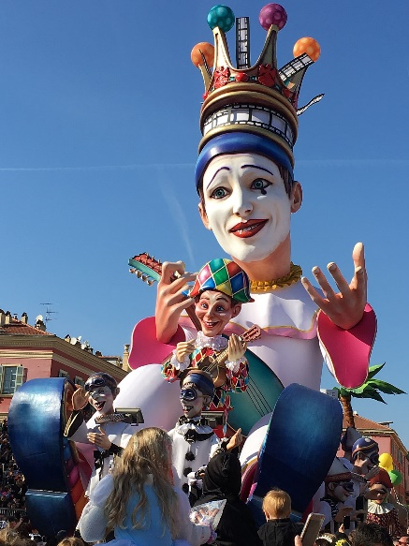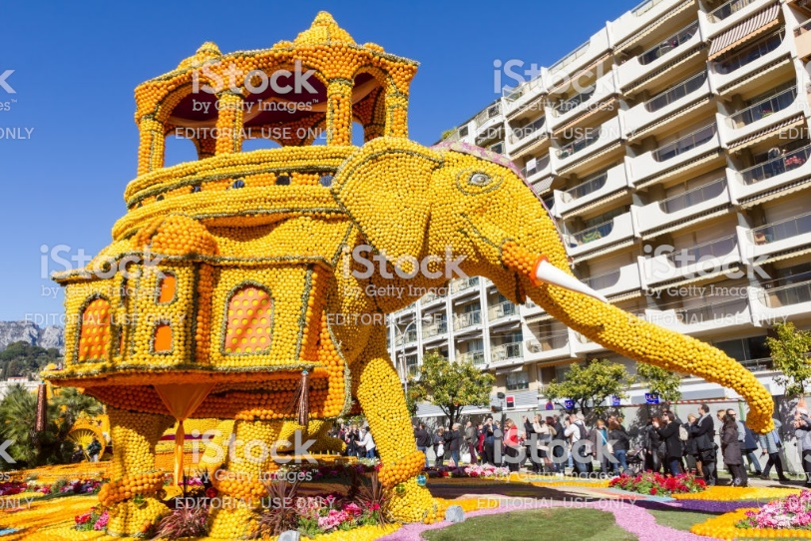

LES TEMPS FORTS DU SEJOUR

* Corso de Menton en tribune
* St Raphaël et son littoral – Bormes les mimosas
* Festivités de Nice en tribune